내부온도관측치 -> 일반적

외부온도관측치 -> 일반적

내부습도관측치 -> 일반적

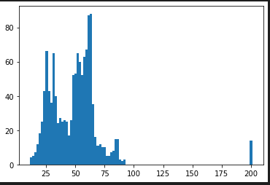외부습도관측치 -> max값이 중요해보이는데, 아무튼 max값이 다양하게 분포.

CO2관측치 -> 일반적

EC관측치 -> 일반적

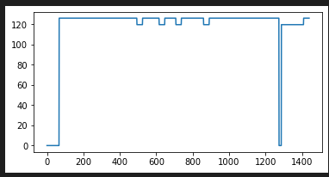최근분무량 -> max값이 얼마나 지속되는지가 중요해보임.

화이트LED동작강도 ->max값이 중요해보임

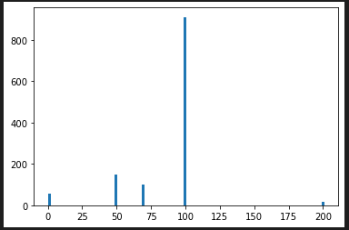

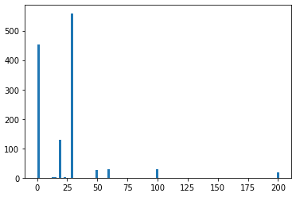레드 LED동작강도 -> max값이 중요해보임

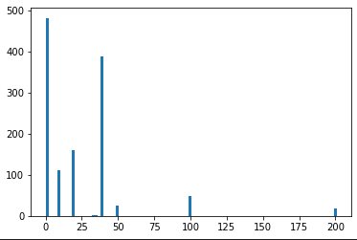블루 LED동작강도 -> max값이 중요해보임

냉방온도 -> max값과 지속시간이 중요해보임

냉방부하 -> 일반적이나, max값과 지속시간이 중요해보임..

난방온도 -> 일반적이나, max값과 지속시간이 중요해보임.

난방부하 -> 일반적이나, max값과 지속시간이 중요해보임.

냉방온도/냉방부하/난방온도/난방부하는 계절에 따라 달라지는것같아 보이고, 둘둘씩 짝지어서 상관관계가 있으므로 얘네 네개를 두개의 피쳐로 압축한후 처리하는게 좋아보임

**New 총추정광량 -> 백색 적색 청색 제곱합으로 새로운 피쳐 생성.**

총추정광량 -> 일번적으로 처리해도될듯.

백색추정광량 ->

적색추정광량 ->

청색추정광량 -> 위의 세개 광량은, 다 다르게 처리해야할듯

